Groupe sciences 71

Défis scientifiques à la maison

Comment faire un animal-culbuto ?
Voici les réponses aux défis :

Voici comment a été fabriqué le culbuto qui a servi pour la vidéo :

La tête de l'âne a été découpée dans une feuille de carton puis collée sur un rouleau de papier adhésif.
Un caillou a été collé à l'intérieur du rouleau.
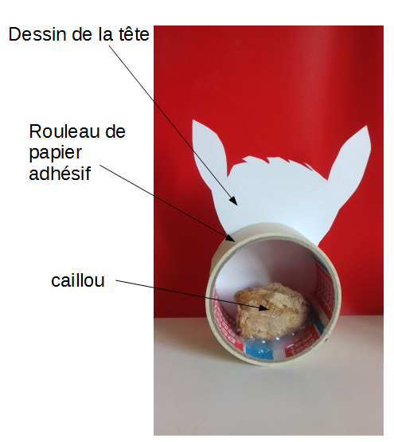
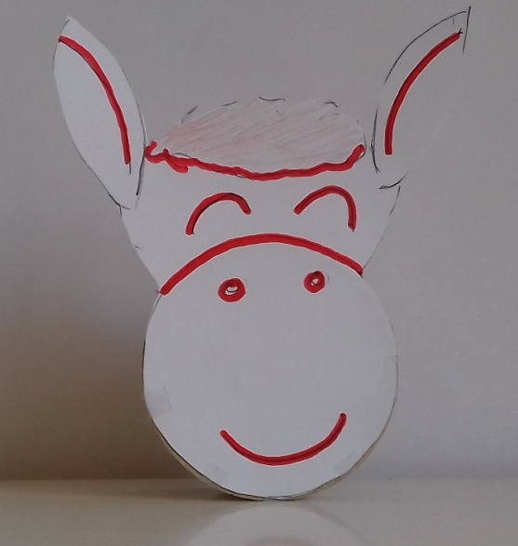

De nombreux autres procédés sont possibles:
On peut utiliser une boite ronde à la place du rouleau.
On peut remplacer le caillou par de la pâte à modeler, de la pâte à sel, ou n'importe quelle masse collée au bas du culbuto.

Comment fonctionne le culbuto?

Quand on le penche, le point de contact entre le sol et le rouleau ne se trouve plus sous le caillou.
Le poids du caillou va faire basculer le culbuto jusqu'à ce qu'il retrouve sa position de départ.

Pour faire un culbuto, il faut donc un support arrondi dans lequel on colle un objet un peu lourd.

